学生免听申请操作流程
- 申请程序：
在规定的时间内，登录教务系统申请

打印申请表，找任课教师签字

将申请交至开课学院审批

二、具体操作流程：
1. 在规定的免听申请时间内，登录教务系统申请。
位置：学生选课-学生免听选课。
选择当前的学年学期，点击“查询”。
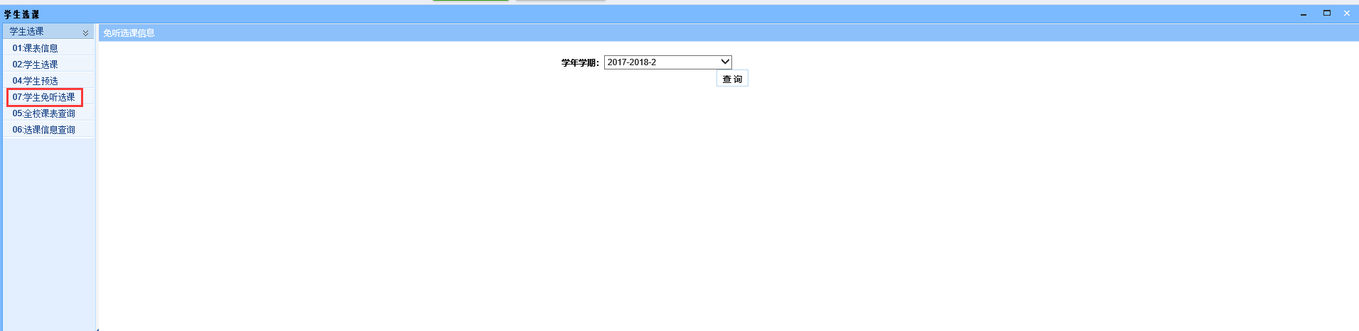

2. 查询进去后，点击“增加”。在弹出窗口中，通过课程编号查询出要申请免听的课程（注意检查任课教师、上课班级、上课节次、上课地点，保证所选课程的准确）。
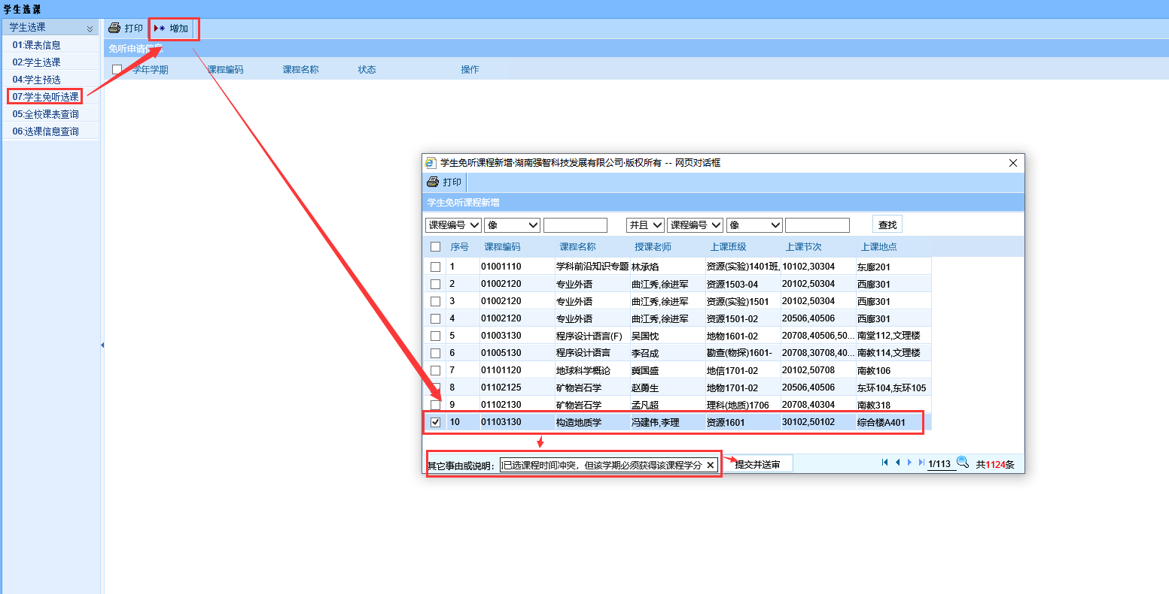
填入申请事由，确认无误，点击“提交并送审”按钮。
所选课程与课表中已有课程存在冲突，方可提交成功。
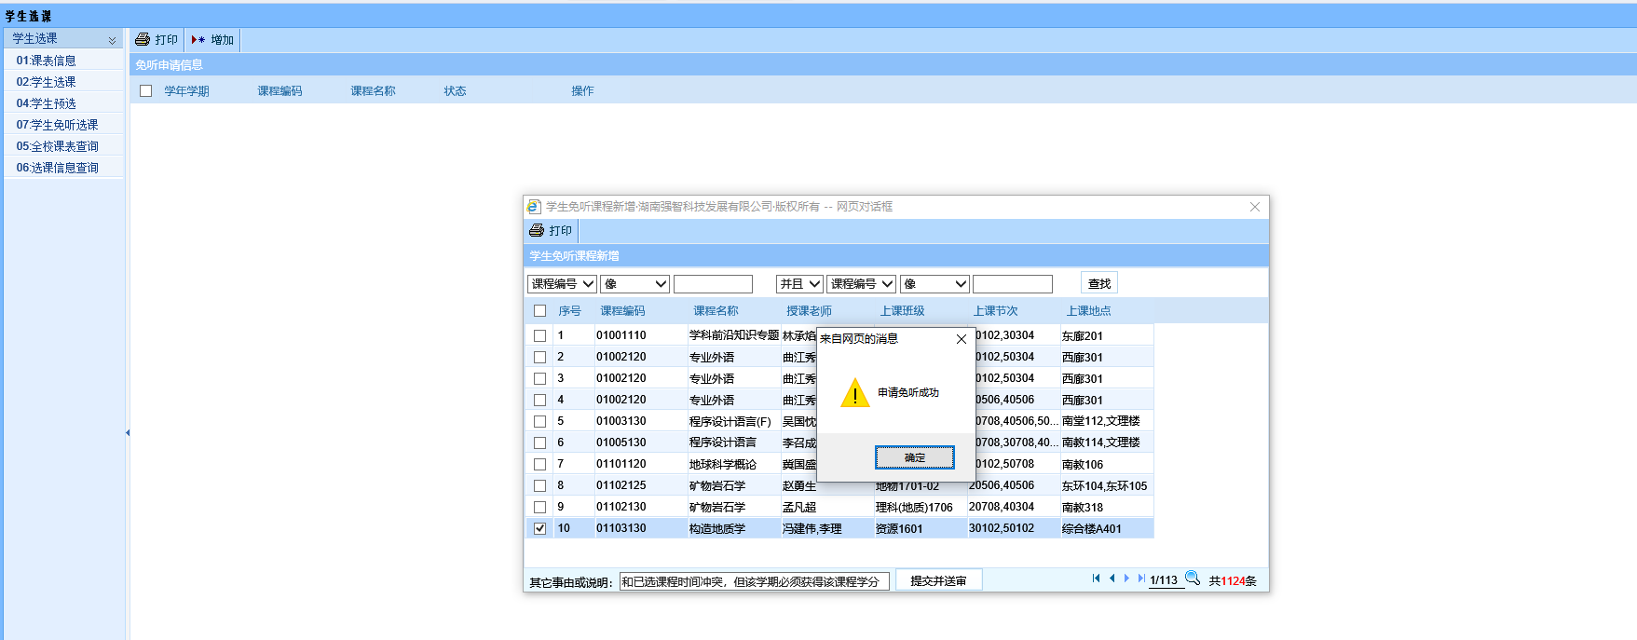
3. 打印申请表：勾选已做申请的课程，点击“打印”按钮，打印申请表（一式两份）。
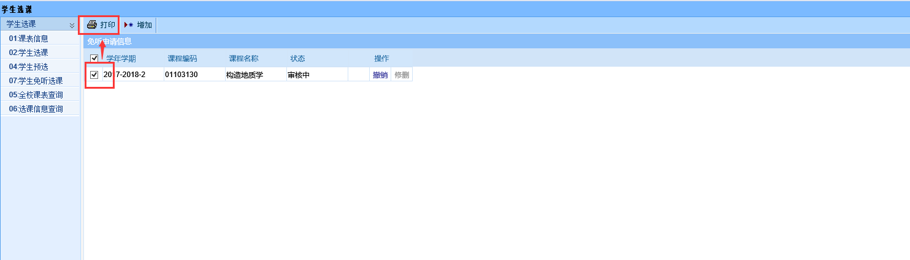
4.找任课教师签字，尽快找任课教师签字，于开课2周之内，将签字后的申请表送至开课院部审批。
5.将审批通过的申请表，分别交给任课教师和开课院部教学办公室留存备案。
6. 申请课程免听，只有等开课院部审核通过后，免听申请才算成功，才能在自己的课表中看到该课程。
